РАПА (ВОДА) ОЗЕРА ПОДБОРНОЕ ЧЕЛЯБИНСКОЙ ОБЛАСТИ
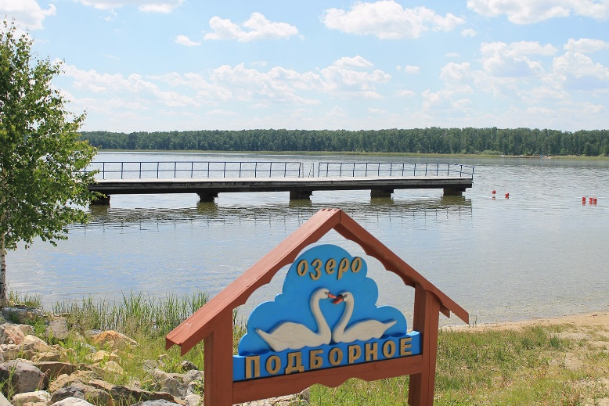
Рапа озера Подборное обладает лечебными свойствами, имеет гидрокарбонатно-хлоридный натриевый состав, щелочную реакцию среды, среднюю минерализацию 6,0-12,0 г/дм³ и рекомендована для наружного применения в виде минеральных ванн.
Бальнеологическое заключение ФБУН «Екатеринбургский медицинский-научный центр профилактики и охраны здоровья рабочих промпредприятий Роспотребнадзора» от 14.11.2016 г. № 06/5070.
Рапа озера Подборное применяется наружно при заболеваниях:
- системы кровообращения (ревматические пороки сердца, гипертоническая болезнь, ишемическая болезнь сердца, эссенциальная гипотония, кардиомиопатия, болезни периферических артерий и вен)
- нервной системы (воспалительные болезни центральной нервной системы, цереброваскулярные болезни, функциональные болезни нервной системы, поражение отдельных нервов, нервных корешков и сплетений, полиневропатии, болезни нервно-мышечного синапса и мышц, последствия травм корешков, сплетений, нервных стволов, спинного и головного мозга, расстройства вегетативной нервной системы)
- костно-мышечной системы (артропатии – инфекционные, воспалительные остеоартрозы; системные поражения соединительной ткани; дорсопатии и спондилопатии; мягких тканей; остеопатии и хондропатии)
- эндокринной системы, расстройство питания и нарушения обмена веществ (сахарный диабет и ожирение алиментарное)
- мужских половых органов (хронический простатит, орхит, эпидидимит) и воспалительных и не воспалительных болезней женских половых органов
- кожи (дерматит и экзема; папулосквамозные нарушения; крапивница; болезни придатков кожи; рубцы, кератозы и др.)

